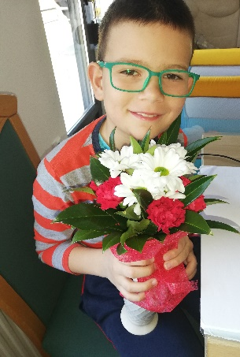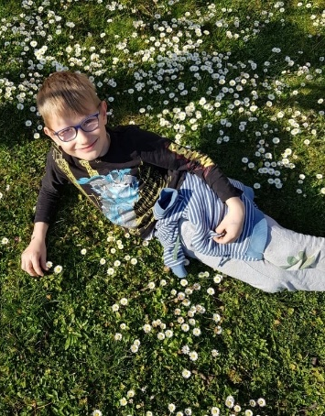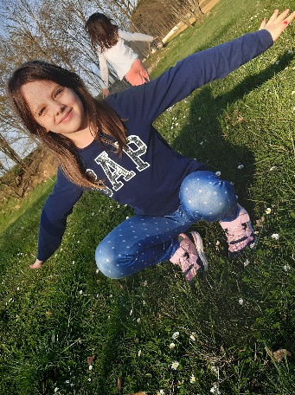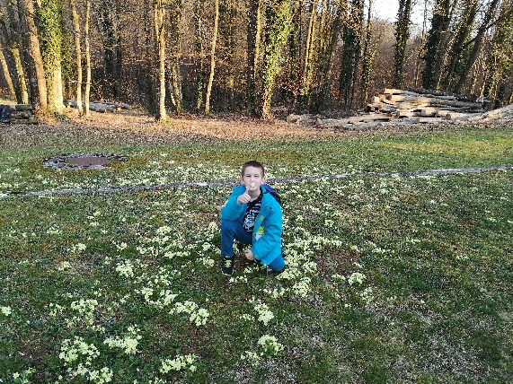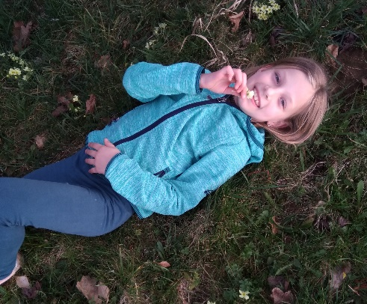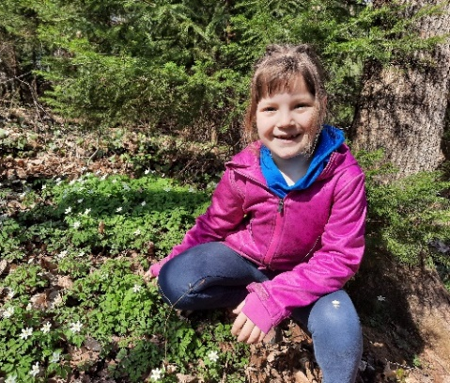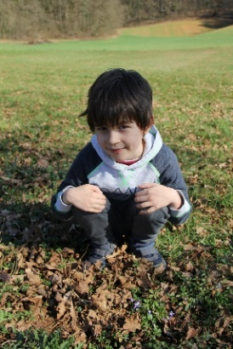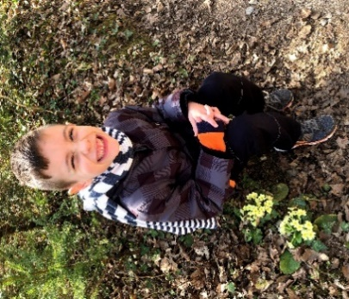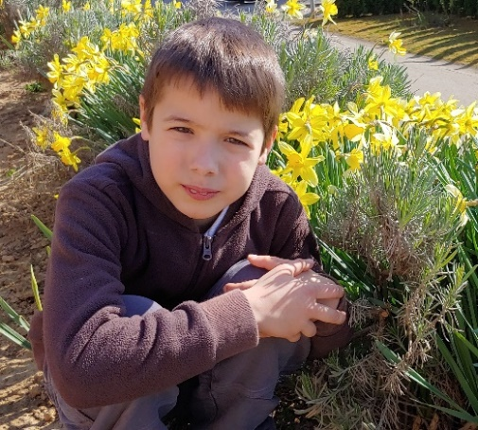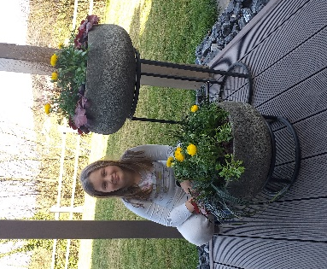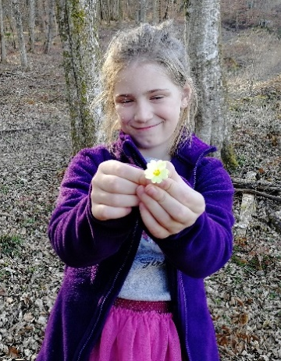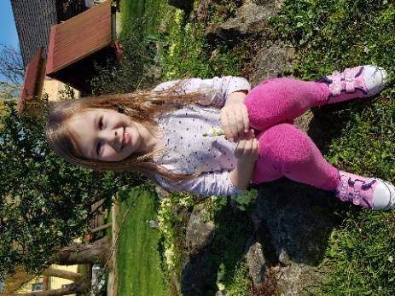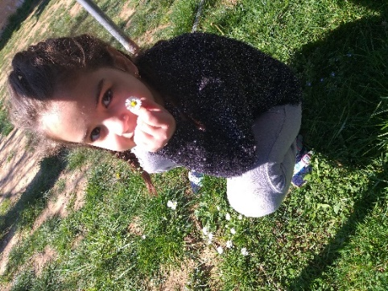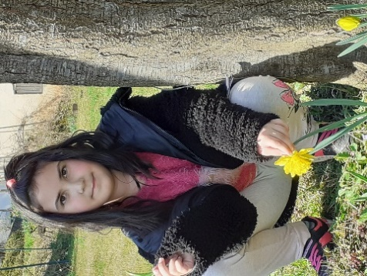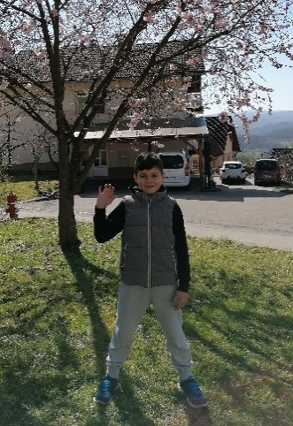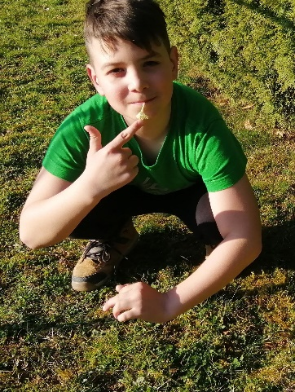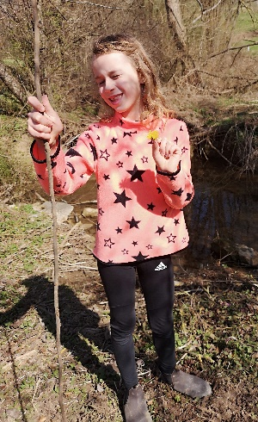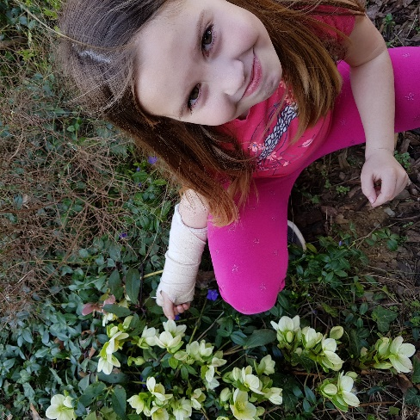
DRUGOŠOLCI SMO DOMA IN OD DALEČ POZDRAVLJAMO DRUG DRUGEGA!
Pozdravljeni, drugošolci!
Ker ste včeraj vsi in tako vestno opravili nalogo, vas lahko danes pozdravim s tem lepim skoraj pomladnim šopkom drugošolcev . Zdaj bomo lahko, ko bomo pogrešali drug drugega, odprli ta pozdrav in si pomahali🖐. Jaz vam maham že kar zdaj.
Danes je že tretji dan, ko se srečujemo takole na daljavo. Priznam, da je malo čudno, ko se z vami družim v taki tišini, ko mi nihče ne skoči v besedo in se ne zgodi skoraj nič nepredvidljivega. Čudno in dolgočasno!
Ampak moramo vztajati in se ne družiti! To je zdaj res zelo pomembno!
Prepričana sem, da naloge, ki jih prejmete, z veseljem in brez večjih težav rešite. Če pa imate z njimi kakšne nenavadne težave ali kakšno drugo sporočilo zame, prosite starše, da naj mi to sporočijo po elektronski pošti.
Lepo vas pozdravljam in vas vabim, da se lotite današnjega dela.
učiteljica Staša

